**Государственная платформа поддержки предпринимателей, самозанятых и тех, кто планирует начать свой бизнес !!!**

Ссылка <https://мсп.рф/>

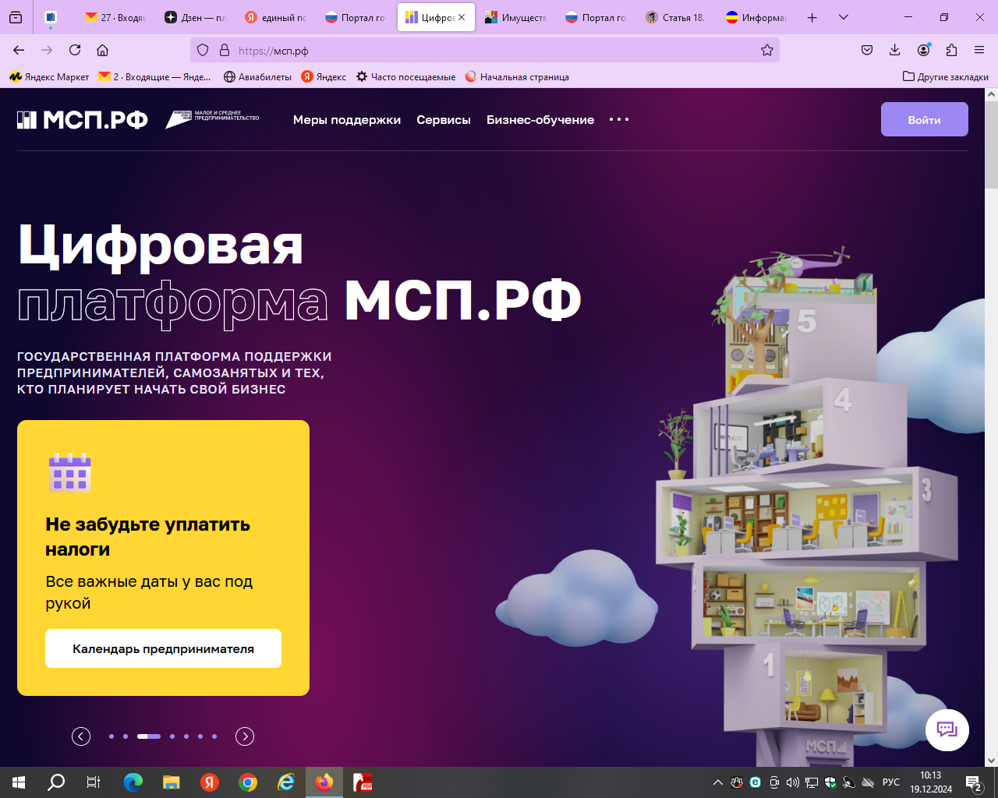

Корпорацией МСП на Цифровой платформе МСП.РФ запущен новый сервис «Имущество для бизнеса». Это единая онлайн-база с информацией о свободном государственном и муниципальном имуществе, доступном для предпринимателей. В сервисе размещено порядка 48 тысяч предложений со всех регионов страны.

Создание и развитие сервисов Цифровой платформы МСП.РФ предусмотрено нацпроектом «Малое и среднее предпринимательство».

Субъектам МСП и самозанятым гражданам новый сервис «Имущество для бизнеса» предоставляет возможность подбора государственного и муниципального имущества для покупки или аренды, в том числе на льготных условиях.

С помощью сервиса можно найти удобное офисное помещение, подобрать подходящую площадку для производства или выбрать земельный участок.

Имущество для бизнеса <https://мсп.рф/services/real-estate/?orderFiled=date&orderType=desc&propLengthIncludeEmpty=true&floorIncludeEmpty=true&regions=70&priceIncludeEmpty=true&squareIncludeEmpty=true>

